补货验证操作文档：

代码目前提供了单个物料的补货验证方案，对于多批量的物料，可以采用groupby分组，然后进行for循环。

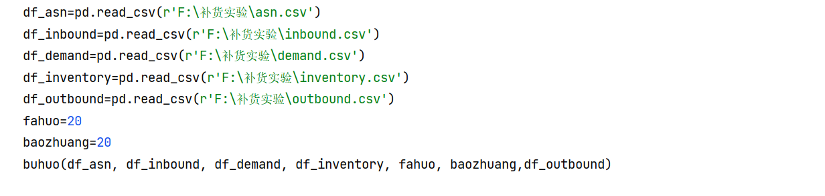

输入的参数前五个为df文件，分别是，历史asn表格，历史inbound表格，需求预测表格，历史库存数据，历史出库数据。

后两个为最小发货量，最小包装量。

输出为df格式，具体样式为buhuo.csv